Kalejdoskop dla dzieci - zabawki jak za dawnych lat
kalejdoskop dla dzieci to idealny pomysł na prezent na święta, mikołajki, dzień dziecka i wiele innych.

Kalejdoskop dla dzieci - lusterka i kamyczki na straży dobrej zabawy
Kalejdoskop dla dzieci jest to zabawka optyczna złożona z lusterek i kolorowych kamyczków. Jest to zabawka, która nie jest teraz aż tak popularna jak była kiedyś. Jednak starodawne zabawki wracają do łask. Każdy rodzic pamięta tę zabawkę - wybierz dla swojego dziecka kalejdoskop i przywołaj wspomnienia. Daj mu poznać smak tworzenia zupełnie nowych kształtów i wzorów.
Kalejdoskop dla dzieci - zabawka edukacyjna?

Kalejdoskop dla dzieci bez wątpienia jest zabawką edukacyjną, choć w nienachalny sposób. Przy okazji zabawy kalejdoskopem warto przybliżyć zasady rządzące optyką i sposób działania kalejdoskopu. Zabawka ma wygląd tuby, w środku znajdują się lusterka ułożone pod kątem oraz kolorowe kamyczki przesuwają się wewnątrz tuby. Kamyczki odbijają się w lusterkach, co prowadzi do stworzenia zmultiplikowanych odbić, które wyglądają jak symetryczne figury geometryczne.
Od kiedy można się zacząć bawić kalejdoskopem?

Zabawka mimo że jest prosta w konstrukcji, to jednak nie będzie rozrywką dla dziecka poniżej 3 roku życia, które może nie do końca rozumieć założenia stojące za kalejdoskopem.

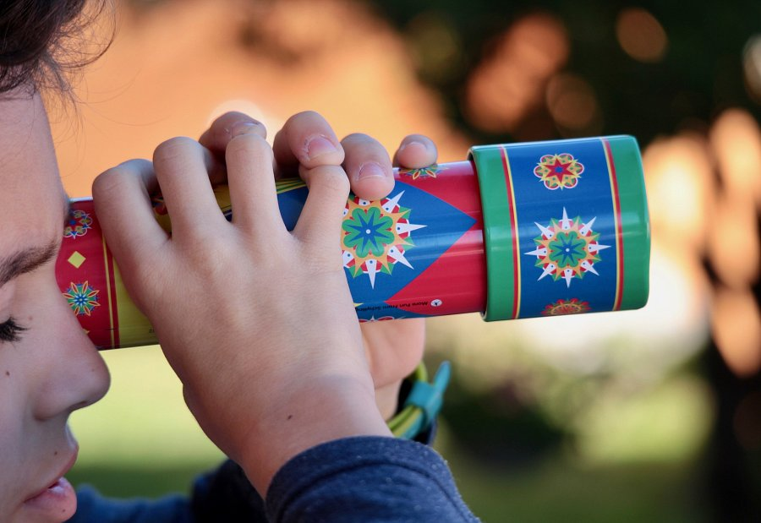
W ofercie sklepu Edukatorek są rozmaite kalejdoskopy - tekturowe, plastikowe, w kształcie aparatu. Sprawdź - kalejdoskop dla dzieci!

